Лекция

ПИ-ПОИТ+ПОИБМС-4

**Docker**

1. **Docker:** запустить контейнер из smw60/postgres11



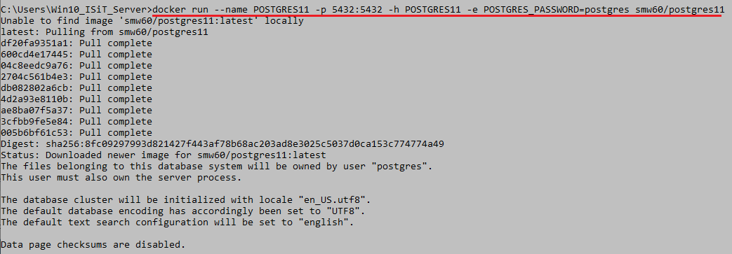



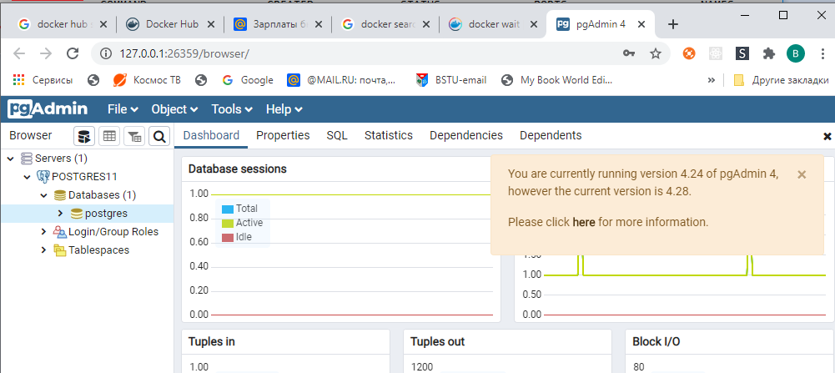

1. **Docker:** docker run –link

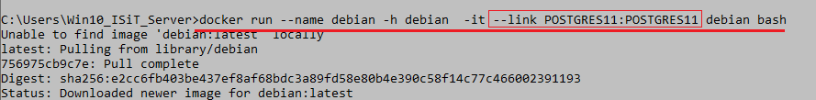

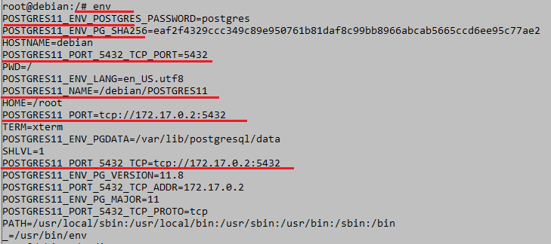

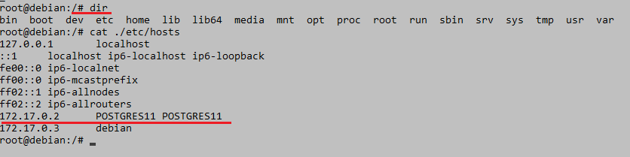

1. **КОНЕЦ**
2. задача**:** создать java-web-приложение, работающее на Tomcat.
3. **Docker:**
4. **Docker:**
5. **Docker:**
6. **Docker:**